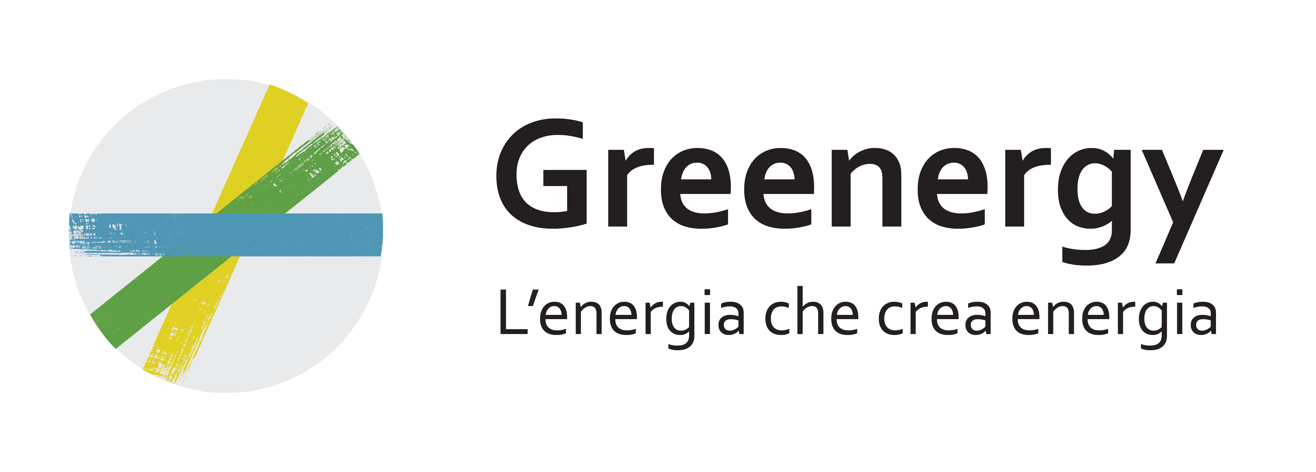

JOB OPPORTUNITY: Ingegnere Elettrico/Energetico Progettista
Greenergy, affermata azienda nel settore delle energie rinnovabili e dell’efficientamento energetico, nell'ottica di un ampliamento della sua struttura tecnica e del suo mercato di riferimento, è attualmente in cerca di Ingegnere Elettrico / Energetico Progettista laureato magistrale in Ingegneria Elettronica, Elettrica, Automazione e delle Telecomunicazioni.
La risorsa avrà la responsabilità del coordinamento e gestione del proprio dipartimento, sarà responsabile delle attività operative e progettuali dell'ufficio tecnico. In particolare gestirà l'attività progettuale, di sviluppo di progetti, di gestione commesse e di manutenzione; inoltre presiederà alle attività di collaudo, avviamento e monitoraggio degli impianti in funzione.
Tutti gli interessati sono invitati ad inviare il CV a selezione@greenergyimpianti.it, inserendo nell’ oggetto: CANDIDATURA INGEGNERE ELETTRICO/ENERGETICO PROGETTISTA _ Contatto Ufficio Placement Politecnico di Bari
Entro il 13/9/2019

------------------------------------------------------------------------------------------------------------------------

JOB OPPORTUNITY: Ingegnere Elettrico/Energetico Junior
Greenergy, affermata azienda nel settore delle energie rinnovabili e dell’efficientamento energetico, nell'ottica di un ampliamento del proprio organico, è attualmente alla ricerca di un Ingegnere Elettrico/ Energetico junior laureato magistrale in Ingegneria Elettronica, Elettrica, Automazione e delle Telecomunicazioni.
La risorsa, rapportandosi con il Direttore Tecnico, si occuperà di supportare le fasi di progettazione elettrica di base per impianti da fonte rinnovabile in BT ed MT e impianti tecnologici; raccolta e analisi dati di pertinenza all'attività svolta e redazione di report di gestione, determinazione delle specifiche del progetto come i requisiti di tempo e di prestazione analizzando l'input dei nostri clienti, i dati supplementari e le specifiche dei prodotti.

Tutti gli interessati sono invitati ad inviare il CV a selezione@greenergyimpianti.it, inserendo nell’oggetto: CANDIDATURA INGEGNERE ELETTRICO/ENERGETICO JUNIOR_ Contatto Ufficio Placement Politecnico di Bari
Entro il 13/9/2019

Skills/competenze:
competenze nell’ambito della progettazione impiantistica relativa a fonti rinnovabili;
competenze nella gestione di sistemi di: telecomunicazione; videosorveglianza; antintrusione negli impianti fotovoltaici;
Tipologia contrattuale: Stage o altro
Sede di lavoro: Castellaneta (TA) – Sede Commerciale.

Il CV dovrà contenere l’autorizzazione al trattamento dei dati personali ai sensi del D. Lgs. n. 196/2003 e ss.mm. e ii. e dell’art. 13 GDPR (Regolamento UE 2016/679) ed attestazione di veridicità ai sensi del DPR n.445/2000.
Il presente annuncio è rivolto ad ambo i sessi, ai sensi della normativa vigente.

